Белорусский государственный технологический университет

Факультет информационных технологий

Кафедра программной инженерии

Лабораторная работа 4

По дисциплине «Основы алгоритмизации и программирования»

На тему «Ввод и вывод информации»

Выполнил:

Студент 1 курса 10 группы

Сегренёв Кирилл Сергеевич

Преподаватель: асс. Андронова М.В.

2023, Минск

**Вариант 14**

В соответствии со своим вариантом написать программы по условиям, приведенным в таблице ниже. Для ввода и вывода информации использовать потоковый и форматированный способы.

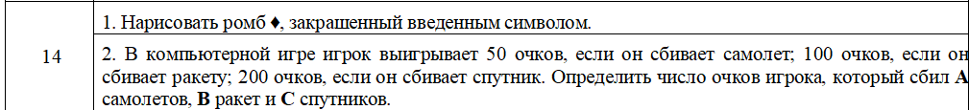

1. 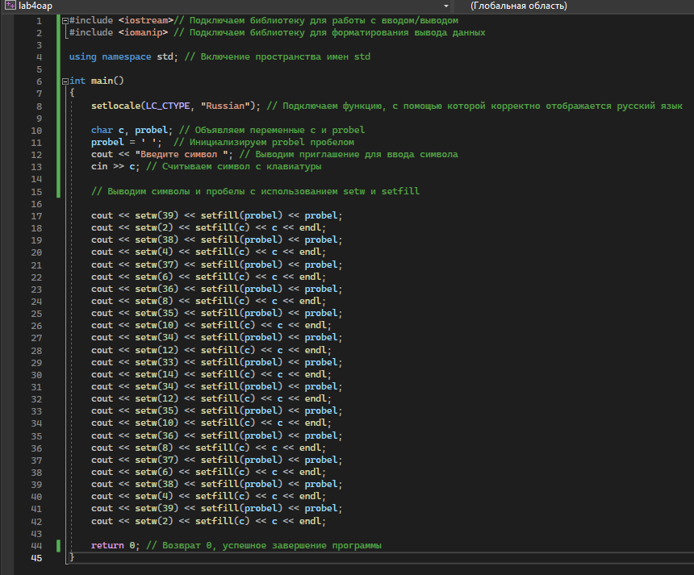

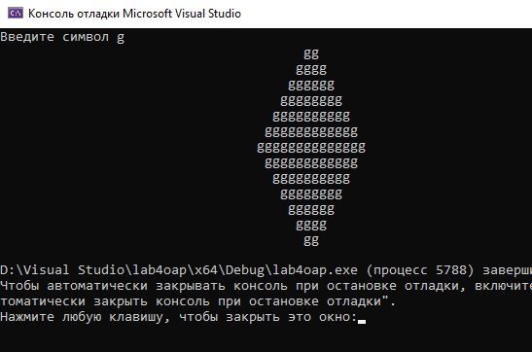

2. 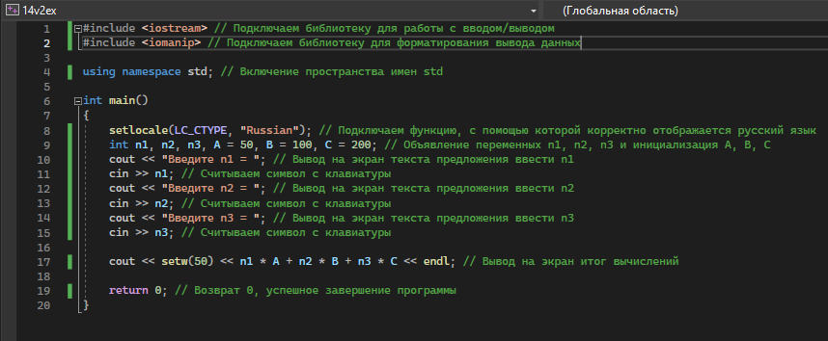

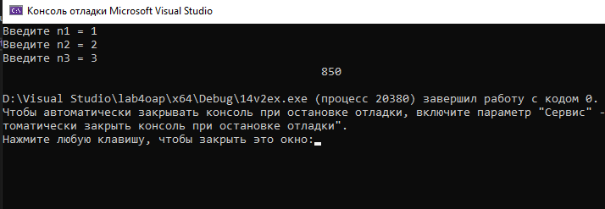

**Дополнительные варианты**

**Вариант 11**



1. 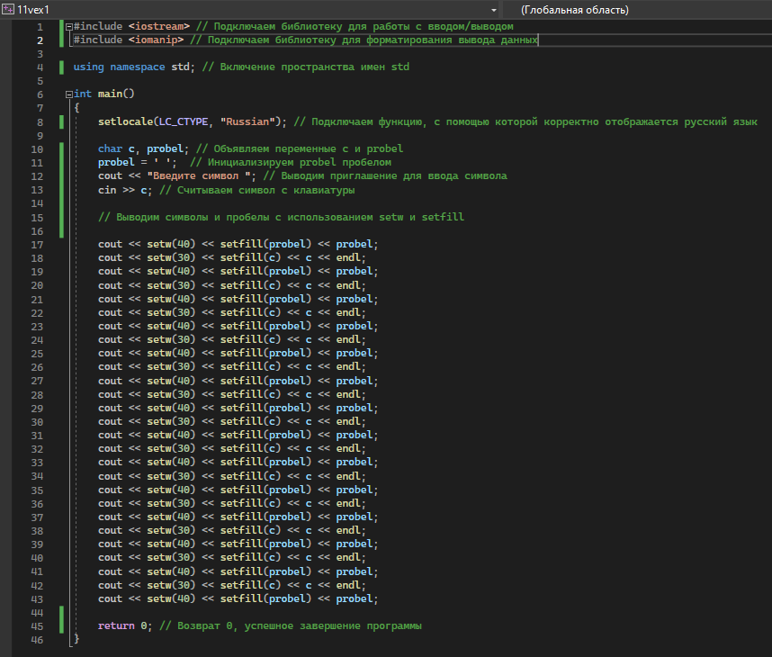

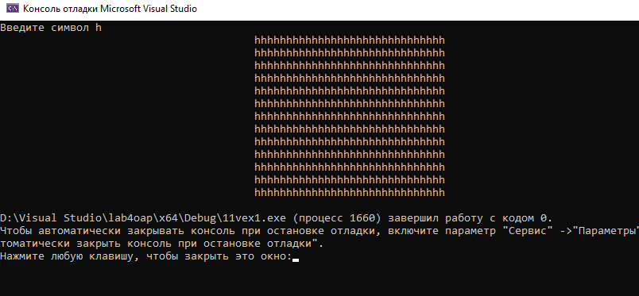

2. 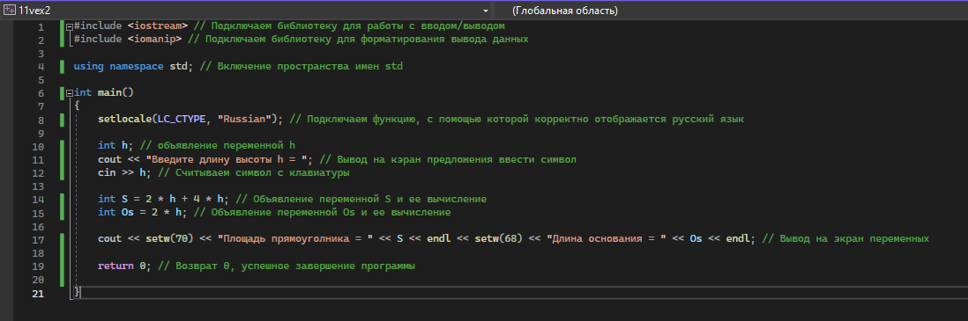

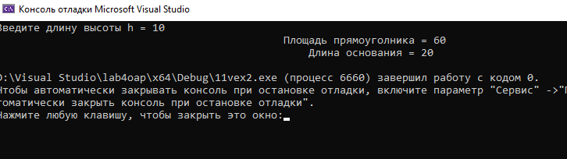

**Вариант 5**



1. 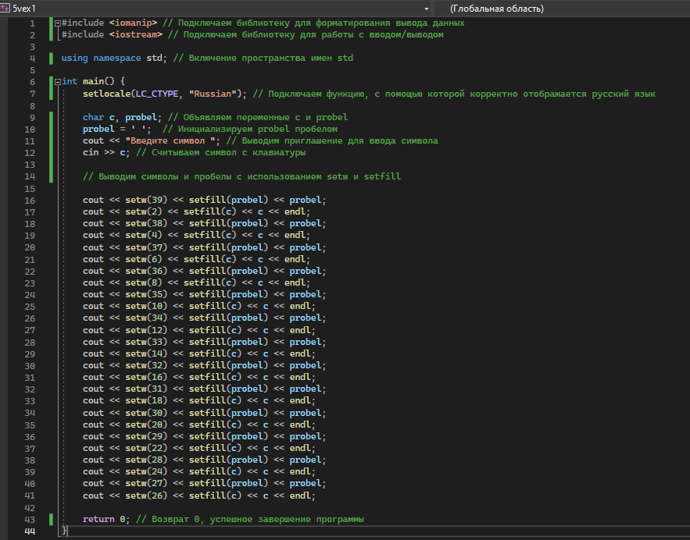

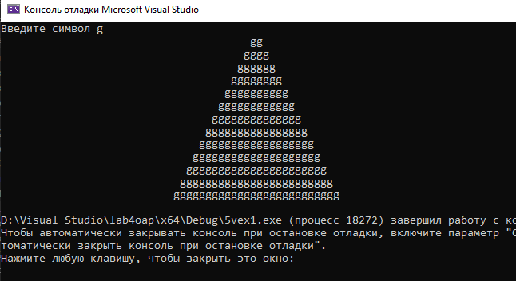

2. 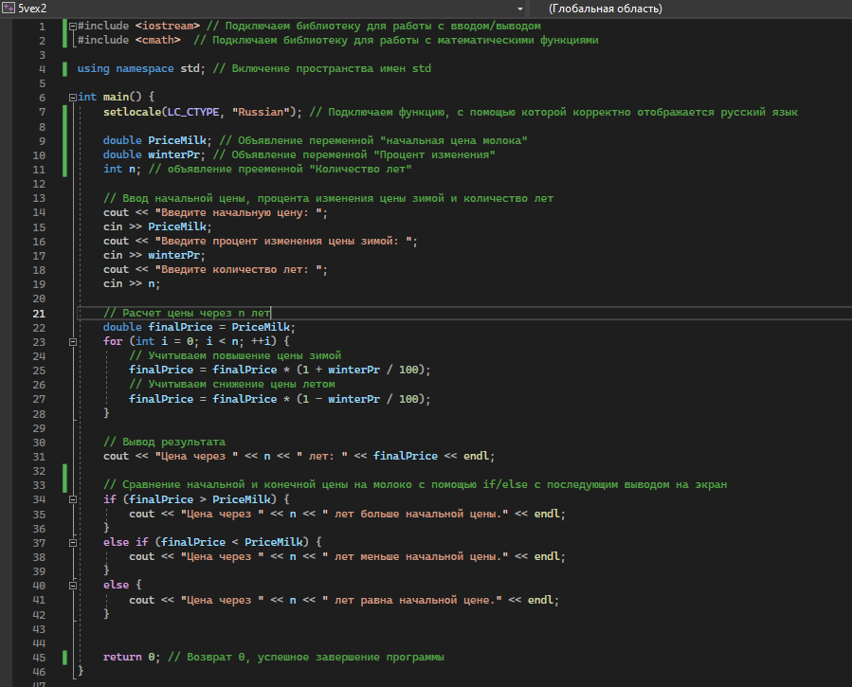

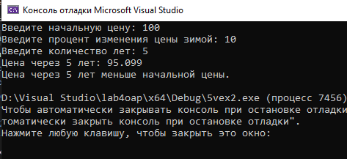

**Вариант 15**



1. 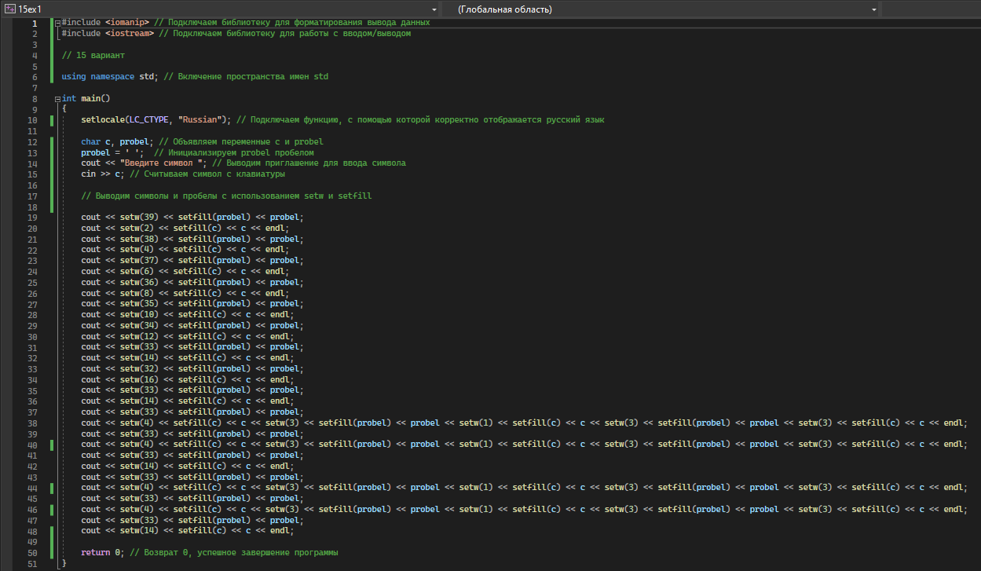

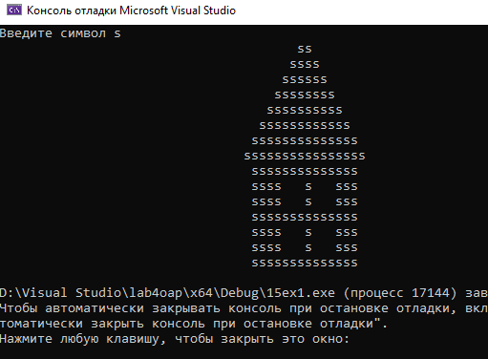

2. 